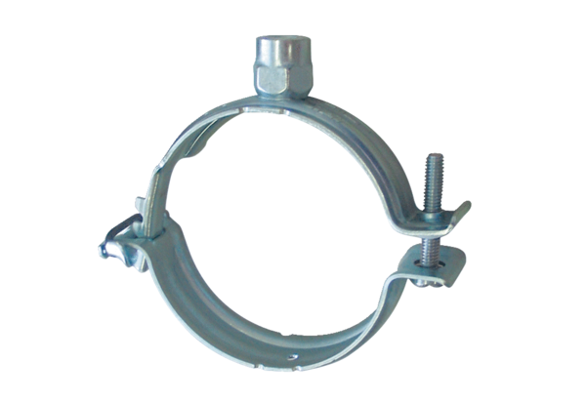Крепежная скоба MF-S90Комплект поставки: 1 штукАссортимент: К
Номер артикула: 0018.0469Изготовитель: MAICO

